Отчет по лабораторной работе №2

Валиева Найля Разимовна

Содержание

# Цель работы

Рассмотреть один из примеров построения математических моделей для выбора правильной стратегии при решении задач поиска.

# Задание

## Провести рассуждения и вывод дифференциальных уравнений по условию заданной задачи

## Построение траектории движения катера и лодки для двух случаев

## Нахождение точки пересечения траектории катера и лодки

# Выполнение лабораторной работы

## Рассуждения и вывод дифференциальных уравнений по условию заданной задачи

* Вариант 52. На море в тумане катер береговой охраны преследует лодку браконьеров. Через определенный промежуток времени туман рассеивается, и лодка обнаруживается на расстоянии 17,4 км от катера. Затем лодка снова скрывается в тумане и уходит прямолинейно в неизвестном направлении. Известно, что скорость катера в 4,9 раза больше скорости браконьерской лодки.

1. Принимаем за $t_{0}=0,x_{л0}=0$- место нахождения лодки браконьеров в момент обнаружения, $x_{к0}=k$- место нахождения катера береговой охраны относительно лодки браконьеров в момент обнаружения лодки.
2. Введем полярные координаты. Считаем, что полюс - это точка обнаружения лодки браконьеров $x_{л0}(θ=x_{л0}=0)$, а полярная ось r проходит через точку нахождения катера береговой охраны
3. Траектория катера должна быть такой, чтобы и катер, и лодка все время были на одном расстоянии от полюса $θ$, только в этом случае траектория катера пересечется с траекторией лодки. Поэтому для начала катер береговой охраны должен двигаться некоторое время прямолинейно, пока не окажется на том же расстоянии от полюса, что и лодка браконьеров. После этого катер береговой охраны должен двигаться вокруг полюса удаляясь от него с той же скоростью, что и лодка браконьеров.
4. Чтобы найти расстояние x (расстояние, после которого катер начнет двигаться вокруг полюса), необходимо составить простое уравнение. Пусть через время t катер и лодка окажутся на одном расстоянии x от полюса. За это время лодка пройдет x, а катер $k−x$ (или $k+x$, в зависимости от начального положения катера относительно полюса). Время, за которое они пройдут это расстояние, вычисляется как $\frac{x}{v}$ или $\frac{k−x}{4,9v}$ (во втором случае $\frac{x+k}{4,9v}$). Так как время одно и то же, то эти величины одинаковы. Тогда неизвестное расстояние x можно найти из следующего уравнения: $\frac{x}{v}=\frac{k−x}{4,9v}$ в первом случае или $\frac{x}{v}=\frac{k+x}{4,9v}$ во втором. Отсюда мы найдем два значения $x_{1}=\frac{k}{5,9}$ и $x_{2}=\frac{k}{3,9}$, задачу будем решать для двух случаев.
5. После того, как катер береговой охраны окажется на одном расстоянии от полюса, что и лодка, он должен сменить прямолинейную траекторию и начать двигаться вокруг полюса, удаляясь от него со скоростью лодки v. Для этого скорость катера раскладываем на две составляющие: $v_{r}$- радиальная скорость и $v_{τ}$- тангенциальная скорость. (рис. @fig:001)

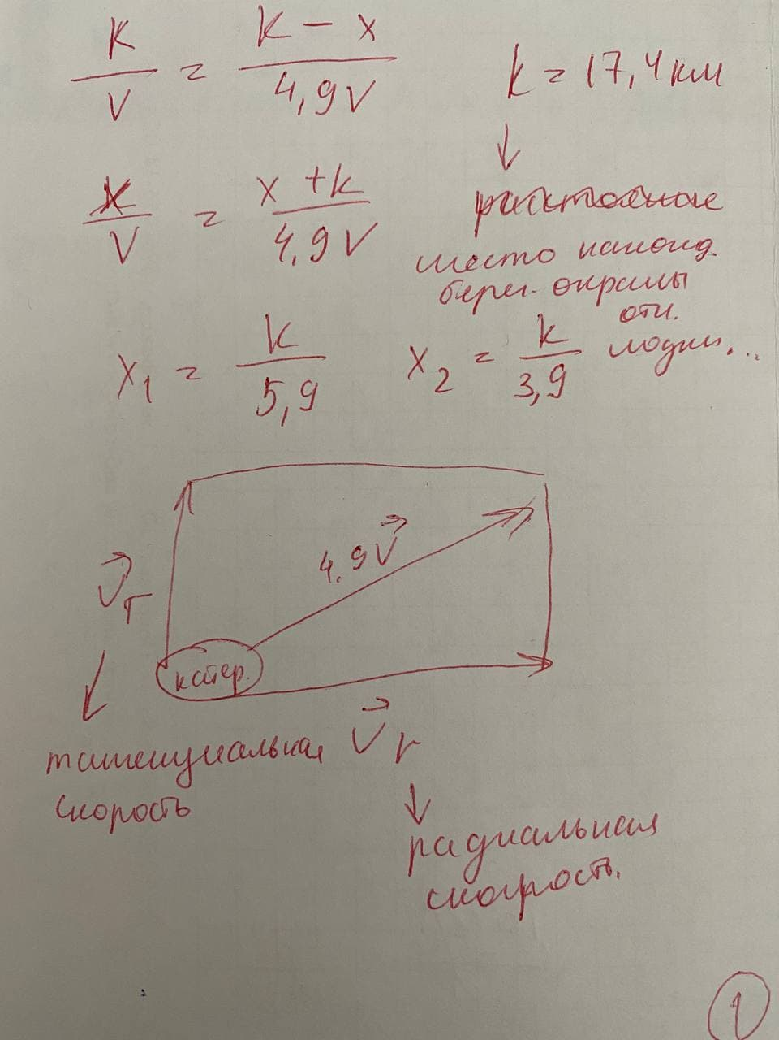

Вычисления 1

Радиальная скорость - это скорость, с которой катер удаляется от полюса, $v_{r}=\frac{\text{d}r}{\text{d}t}$. Нам нужно, чтобы эта скорость была равна скорости лодки, поэтому полагаем $\frac{\text{d}r}{\text{d}t}=v$. Тангенциальная скорость – это линейная скорость вращения катера относительно полюса. Она равна произведению угловой скорости $\frac{\text{d}θ}{\text{d}t}$ на радиус r, $v_{τ}=r\frac{\text{d}θ}{\text{d}t}$. Из рисунка видно: $v_{τ}=\sqrt{24,01v^{2}−v^{2}}=\sqrt{23,01}v$ (учитывая, что радиальная скорость равна v). Тогда получаем $r\frac{\text{d}θ}{\text{d}t}=\sqrt{23,01}v$.

1. Решение исходной задачи сводится к решению системы из двух дифференциальных уравнений $\left\{\begin{matrix}\frac{\text{d}r}{\text{d}t}=v \\ r\frac{\text{d}θ}{\text{d}t}=\sqrt{23,01}v\end{matrix}\right.$ с начальными условиями $\left\{\begin{matrix}θ_{0}=0 \\ r_{0}=x_{1}\end{matrix}\right.$ или $\left\{\begin{matrix}θ_{0}=−π \\ r_{0}=x_{2}\end{matrix}\right.$. Исключая из полученной системы производную по t, можно перейти к следующему уравнению: $\frac{\text{d}r}{\text{d}θ}=\frac{r}{\sqrt{23,01}}$ Начальные условия остаются прежними. Решив это уравнение, я получу траекторию движения катера в полярных координатах. (рис. @fig:002)

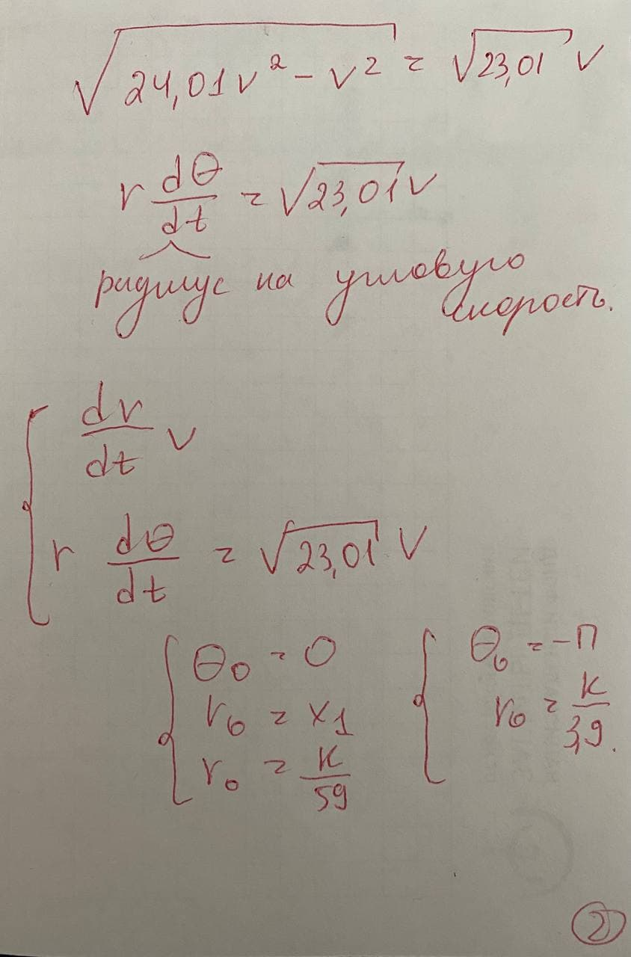

Вычисления 2

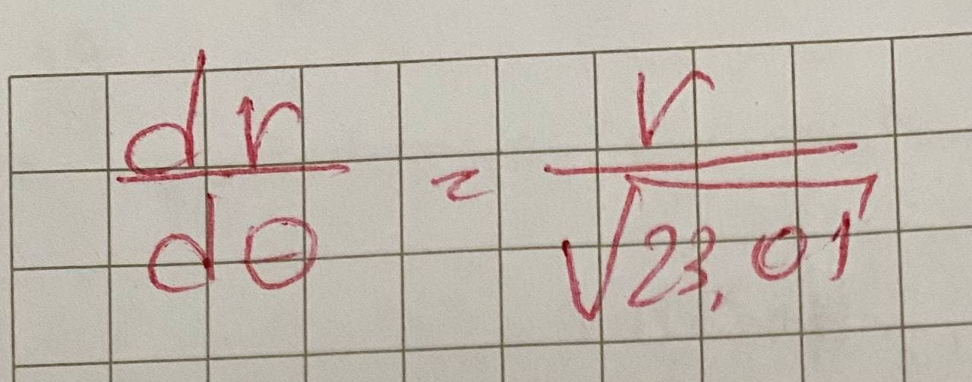

Вычисления 3

## Построение траектории движения катера и лодки для двух случаев

Для начала задам расстояние своего варинта k=17.4 и константу $fi=\frac{3π}{4}$. (рис. @fig:003)

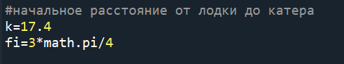

Начало кода

Следующие строки описывают движение береговой охраны. (рис. @fig:004)

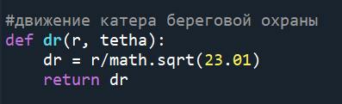

Движение береговой охраны

Первый случай. (рис. @fig:005)

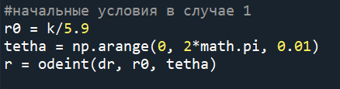

Случай 1

Решение для первого случая.(рис. @fig:006)

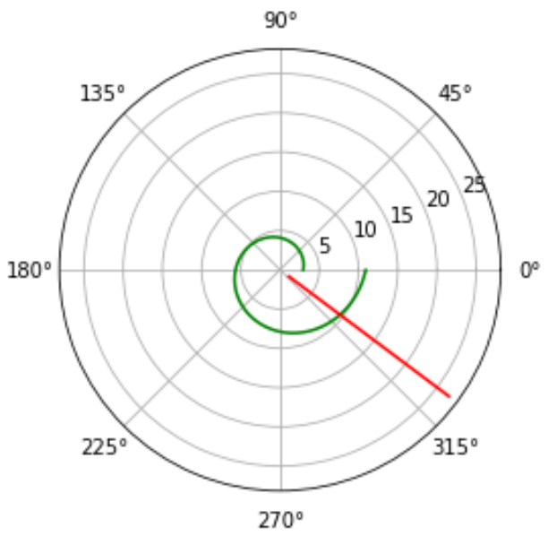

Решение 1

Второй случай. (рис. @fig:007)

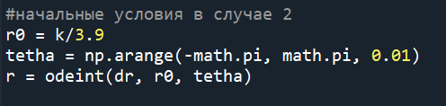

Случай 2

Решение для второго случая.(рис. @fig:008)

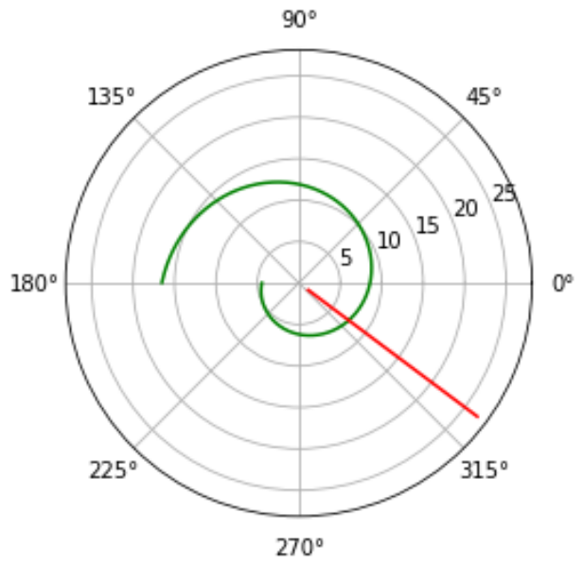

Решение 2

Движение браконьеров. (рис. @fig:009)

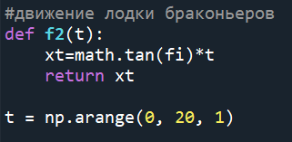

Движение браконьеров

Декартовые координаты в полярные. Перевод. (рис. @fig:010)

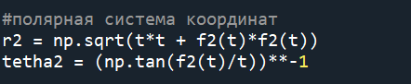

Перевод координат

Строим графики. (рис. @fig:011)

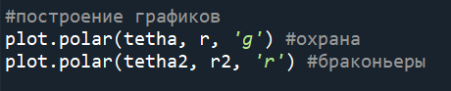

Код графиков

## Нахождение точки пересечения траектории катера и лодки

Нахождение точки пересечения двух графиков. (рис. @fig:012)

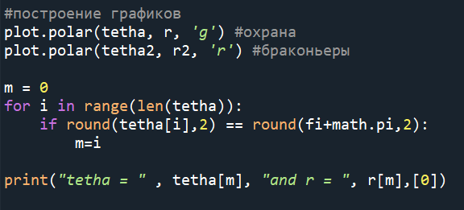

Код точки пересечения

Вывод для первого случая. (рис. @fig:013)

Точка пересечения. Случай 1

Точка пересечения. Случай 1

Вывод для второго случая. (рис. @fig:014)

Точка пересечения. Случай 2

Точка пересечения. Случай 2

# Выводы

В процессе я рассмотрела один из примеров построения математических моделей для выбора правильной стратегии при решении задач поиска, а также научилась определять, по какой траектории необходимо двигаться катеру, чтобы догнать лодку.